Оглавление

Предметная область 2

ER-Диаграмма 4

Создание БД 5

Заполнение БД 6

## Предметная область

В библиотеке проводится тщательный учет всех имеющихся экземпляров изданий, начиная с момента их поступления в отдел комплектации. Каждое новое издание получает свою уникальную запись, содержащую подробную информацию о нем, включая полное название произведения, автора или группу авторов, издательство, год выпуска, количество страниц и, при необходимости, дополнительные характеристики, такие как иллюстрации, формат и тематика. Этот подробный учет позволяет эффективно организовать хранение и предоставление доступа к разнообразным изданиям, учитывая специфические потребности пользователей.

Помимо учета изданий, библиотека активно ведет учет своих читателей. Каждому посетителю библиотеки оформляется индивидуальный читательский билет, содержащий уникальный номер и персональные данные, такие как ФИО, адрес и контактная информация. Эти данные хранятся в специальной базе данных, обеспечивающей удобный доступ и управление информацией о читателях.

Личная карточка каждого читателя содержит подробную информацию об экземплярах, находящихся на руках в данный момент, а также историю выдачи, включая даты выдачи и возврата каждого издания. Это позволяет контролировать сроки пользования книгами и оперативно реагировать на запросы пользователей.

Если в настоящий момент все экземпляры издания, которое интересует читателя, отсутствуют в библиотеке, читатель имеет возможность сделать заказ на необходимое издание. После того как какой-либо экземпляр этого издания будет возвращен, читателю незамедлительно сообщают об этом по телефону или другим доступным способом связи. Этот сервис обеспечивает удобство для пользователей и позволяет им получать доступ к нужным материалам, не ограничиваясь имеющимися в наличии.

При выдаче экземпляра на руки библиотечным работником делается отметка о дате выдачи, а также о сроке, на который книга выдается читателю. Обычно этот срок составляет один месяц, но может быть адаптирован в зависимости от политики библиотеки и типа издания. Это обеспечивает эффективное планирование и контроль за оборотом книг в библиотечном фонде, а также позволяет соблюдать правила пользования услугами библиотеки.

Предметная область организации библиотеки, отраженная в созданной базе данных "LibraryDatabase", включает следующие основные сущности и их атрибуты:

Books (Книги): В этой таблице хранится информация о книгах, такая как их идентификатор (BookID), название, автор (или группа авторов), издательство, год выпуска и количество страниц.

Copies (Экземпляры): Эта таблица содержит информацию о каждом экземпляре книги, привязанном к определенной книге из таблицы Books. Каждый экземпляр имеет свой уникальный идентификатор (CopyID), статус (выдан или доступен), дату выдачи (IssueDate) и дату возврата (ReturnDate), а также информацию о читателе (ReaderID), если экземпляр выдан.

Readers (Читатели): В этой таблице хранятся данные о читателях библиотеки. Каждый читатель имеет уникальный идентификатор (ReaderID), а также персональные данные, включая имя, фамилию, номер телефона и дату рождения.

Orders (Заказы): Эта таблица отражает информацию о заказах книг читателями. Каждый заказ имеет уникальный идентификатор (OrderID), связанный с определенным читателем (ReaderID) и книгой (BookID), дату заказа (OrderDate) и статус заказа.

Librarians (Библиотекари): В этой таблице хранятся данные о библиотекарях, включая их идентификатор (LibrarianID), имя, фамилию, номер телефона и опыт работы.

База данных позволяет эффективно управлять библиотечным фондом, отслеживать выдачу книг читателям, обрабатывать заказы на книги и хранить информацию о читателях и библиотекарях. Она обеспечивает структурированное хранение и доступ к данным, что позволяет библиотеке эффективно функционировать и обслуживать своих пользователей.

ER-Диаграмма

+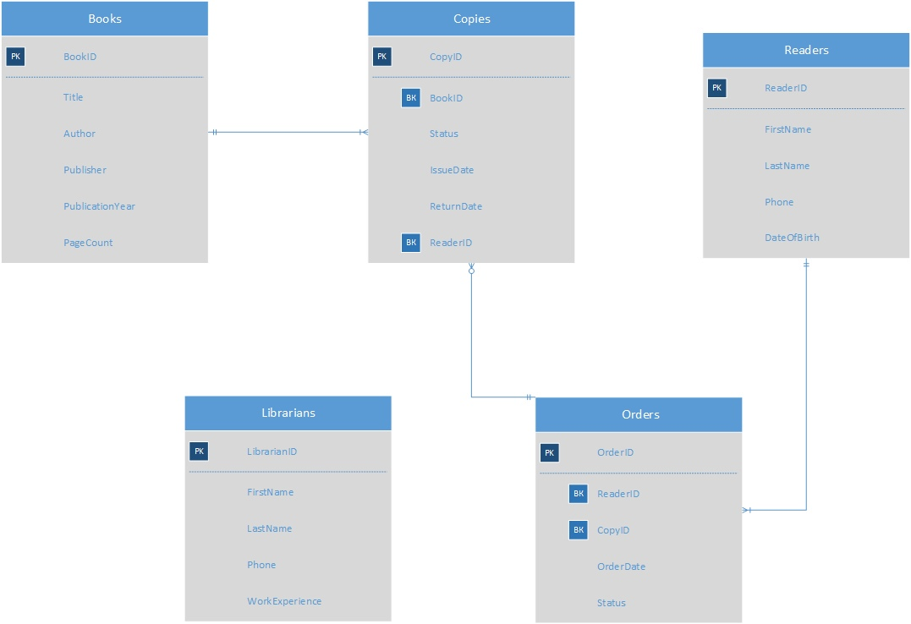

Создание БД

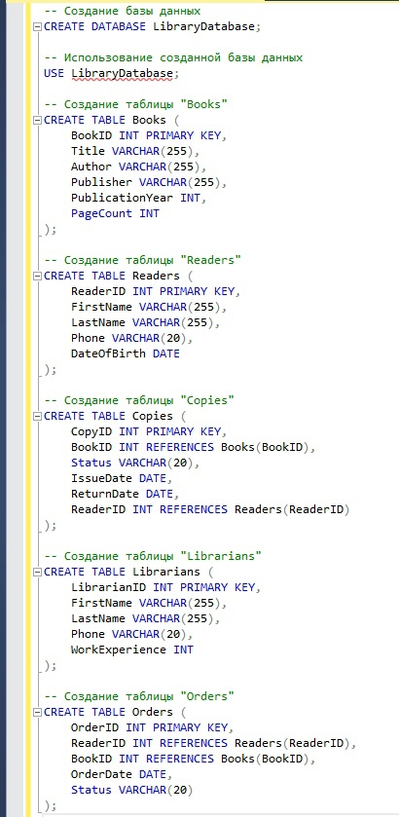

# Заполнение БД

